Kule Kitap Tanıtım Bülteni
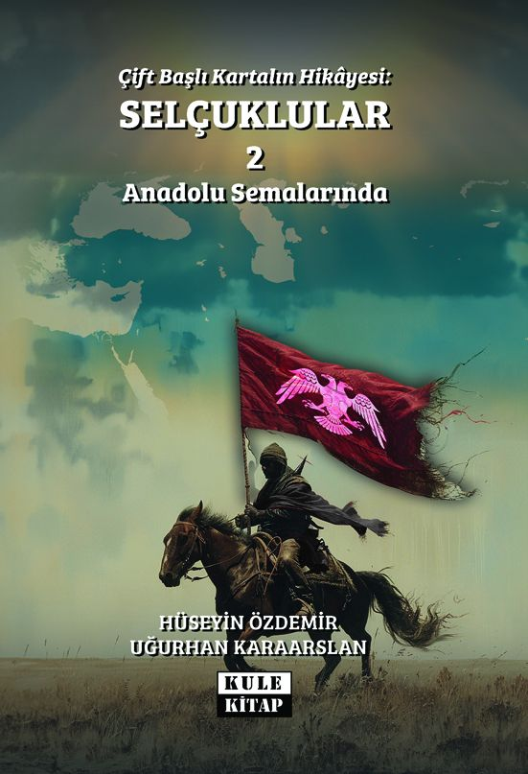 | Eser Adı: Selçuklular 2. Cilt  Yazar Adı: Hüseyin Özdemir  Alt Başlık: Çift Başlı Kartalın Hikayesi: Anadolu Semalarında  Cilt Bilgisi: AMERİKAN  Kitap Dili: Türkçe  Eser Tipi: Orjinal  İç Sayfa: 2. HAMUR SB 60  Kapak: BRISTOL AMERİKAN 230  Yan Kapak: YOK  Selefon Türü: MAT SELEFON  Basım Tarihi: 2023  Sayfa Sayısı: 324  Kitap Boyutları: 135 X 195 mm  ISBN No: 9786259863412  Etiket Fiyatı: 635,00 TL  Editör Görevlisi: Dr. Hakan Özkütükçü  Son Okumacı: Dr. Hakan Özkütükçü  Mizanpajcı: Erbil Kargı  Kapak Grafikeri: Enes Bayram
Kitap Tanıtım Yazısı : (Arka Kapak)

Selçuklu tarihine yolculuğumuzun bu ikinci cildinde, Horasan ve Harezm'den Anadolu'ya süzülen çift başlı kartalın izini sürmeye devam ediyoruz.
Orta Asya'dan Anadolu'ya uzanan bu yolculukta, Kutalmışoğlu Süleymanşah ve çocuklarıyla Türkiye Selçuklularını daha yakından tanıyacak, o günlere dair zihinlerimizde karanlıkta kalmış bazı hadiseler de aydınlanmış olacak. Türkiye Selçuklularının, Bizanslılar, Gürcüler ve Ermenilerin yanı sıra Anadolu'da bulunan diğer Türk beylikleriyle giriştikleri mücadeleler; din kardeşliğinin değil siyasi çıkarların belirlediği dengelerin değişimindeki sürat; Orta Doğu'yu kasıp kavuran Haçlı orduları karşısında gösterdikleri müthiş cesaret ve dirençle adeta büyülenirken Moğollar karşısında uğradıkları bozgunla çöküşe doğru nasıl adım adım gittiklerinin üzüntüsünü derinden hissedeceksiniz.
Selçuklu Tarihi-II, tıpkı serinin diğer kitapları gibi tarihe sadece askerî ve siyasi çekişmelerin penceresinden bakmayan, öznesi konumundaki insanı önceleyen, insanoğlunun karar ve tercihlerinde duyguların da rol oynadığını kabul eden bakış açısıyla, önceki eserlerden ayrıldığını dikkatli okura hemen fark ettiriyor.
Orta Asya'dan getirdikleri birikimle İslam medeniyeti ve Anadolu coğrafyasındaki yerel unsurları sentezleyen Türkiye Selçuklularının, inançtan mimariye kadar geniş bir sahadaki izlerini sürmek için bu kitabın davetine kayıtsız kalamayacağınızı düşünüyoruz.
Kitabın detay sayfasına buradan ulaşabilirsiniz :
https://www.kulekitap.com/kitaplar/kitap-baski-huseyin-ozdemir-ugurhan-karaarslan-cift-basli-kartalin-hikayesi-selcuklular-2-anadolu-semalarinda-3062.html
Kule Kitap



